Су-Джок терапия
как один из методов стимуляции речевого развития
детей с нарушениями речи.
Известный исследователь детской речи М.М. Кольцова доказала, что движения пальцев рук в ходе развития человечества оказались тесно связанными с речевой функцией. Процесс развития речи ребенка заключается в том, что сначала начинают развиваться движения пальцев рук, когда же они достигают достаточной тонкости, начинается развитие словесной речи. Развитие движений пальцев рук как бы подготавливает почву для последующего формирования речи.
Исследователем Л. А. Панащенко было доказано, что тренировка движений пальцев рук у детей младенческого возраста на два с половиной месяца ускоряет процесс созревания речевых областей—у правшей в левом, а у левшей — в правом полушарии. Эти данные прямо говорят о том, что речевые области формируются под влиянием импульсов от пальцев рук.
Естественно, что этот факт должен использоваться в работе с детьми и там, где развитие речи происходит своевременно, и особенно, там, где имеется отставание, задержка развития моторной речи детей.

Очень важен массаж и самомассаж пальцев и ладоней ребёнка. Для этого мы используем элементы Су-Джок терапии. В переводе с корейского языка «Су» означает кисть, а «Джок» - стопа. Именно кисти и стопы являются в этой методике отражением человеческой анатомии. Используя знания соответствия энергетических точек на кистях и стопах с внутренними органами, терапия Су-Джок позволяет восстанавливать жизненную энергию всего тела. Согласно методике, на кистях и стопах находятся энергетические центры и малые силовые линии полей, соответствующие внутренним органам, взаимодействующие не только с внутренними энергиями, а и с энергиями внешней среды, контролирующие всю систему энергоснабжения организма и обеспечивающие его активной жизненной силой.
Учение разделяет внутреннюю энергию на два типа: кисть – это энергия Ян, активная, агрессивная, дающая начало, а стопа – Инь, следующая и воспринимающая, и при их одновременной стимуляции достигается полная гармония этих энергий.
Для стимуляции биоактивных точек в Су-Джок терапии используются разные методики. На логопедических занятиях чаще всего мы делаем массаж с помощью пружинок и шарика Су-Джок.
На рисунке 1 изображена схема системы соответствия на кисти и стопе. Согласно ей при выполнеии массажа особое внимание мы уделяем большим пальцам кистей рук и стоп, куда проецируется область рта (а следовательно , всех органов артикуляции) и головного мозга.

Рис.1. Схема системы соответствия на кисти и стопе.
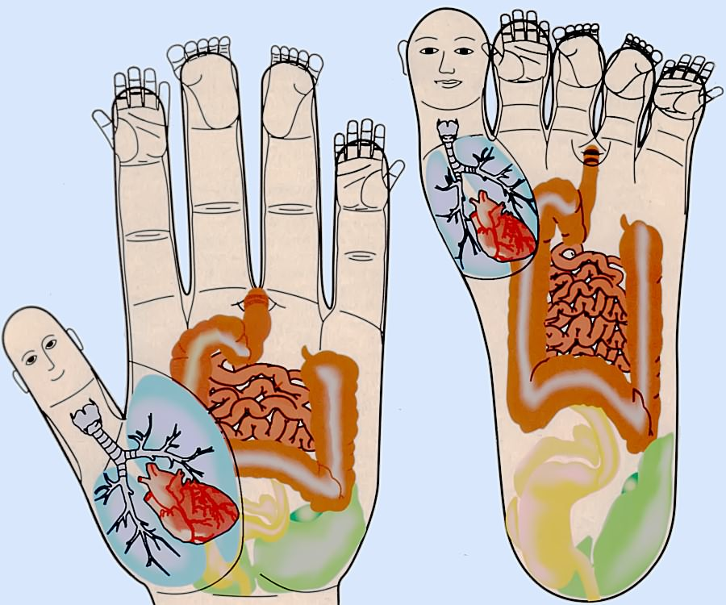
Кроме этого, на логопедических занятиях для развития моторики мы активно используем следующие упражнения:
1. Сжимание пальцев в кулак и разжимание пальцев обеих рук одновременно, затем по очереди.
2. Выгибание и прогибание кистей рук одновременно, затем по очереди.
3. Упражнения с сомкнутыми ладонями с преодолением сопротивления: наклоны вправо-влево, вперед-назад (руки перед грудью), разведение кистей в стороны, не размыкая запястий (руки вытянуты вперед).
4. «Ножницы» - разведение пальцев в стороны и сведение вместе сначала одной, затем другой руки, затем обеих рук вместе.
5. «Коготки» - сильное полусгибание и разгибание пальцев.
6. «Пальчики здороваются» - сгибание и разгибание пальцев по очереди, начиная с мизинца, затем с большого, в кулак (одной руки, другой, двух одновременно).
7. «Кулак-кольцо» - пальцы одной руки сжимаются в кулак, а пальцы другой по очереди с большим образуют кольцо, затем положения рук меняются.
8. «Кулак-ладонь» - руки вытянуты вперед на уровне груди. Одна рука сжимается в кулак, другая выпрямленной ладонью вниз, затем положение рук меняется.
9. Поочередное приподнимание и опускание пальцев (кисти рук лежат на столе): правой руки, левой руки, обеих рук одновременно.
10. Растирание ладоней шестигранным карандашом с постепенным увеличением усилий.
11. Растирание ладоней движениями вверх-вниз.
12. Разминание, затем растирание каждого пальца вдоль, затем поперек.

Литература:

1. Кольцова М. М. Ребенок учится говорить. М.: «Сов. Россия», 1973. с.105-111
2. Коноваленко В.В., Коноваленко С.В. Артикуляционная, пальчиковая гимнастика и дыхательно-голосовые упражнения. Приложение к комплекту тетрадей для закрепления произношения звуков у дошкольников. 2-ое издание дополненное.

